科研经费预算调整业务开通线上服务啦！

各位老师，财务处科研经费管理部分业务已经可以通过网上平台办理：
- 从数字化校园中“办事大厅”入口进入

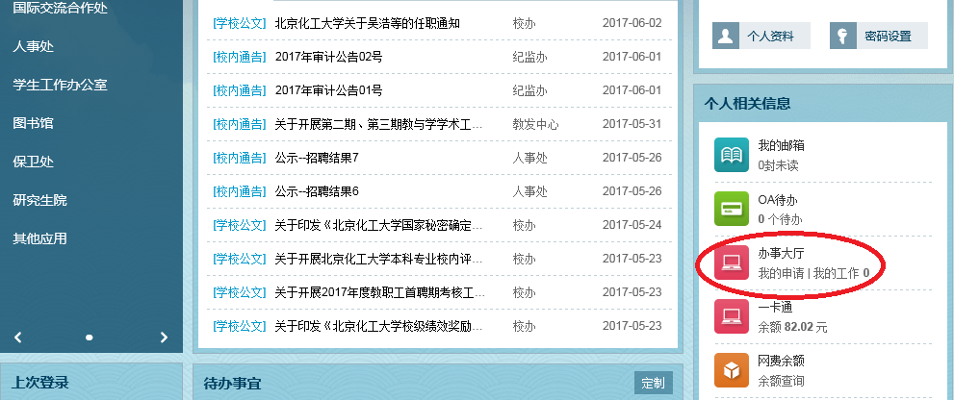

2. 在“办事中心”选择“财务处”，再选择相应业务开始办理

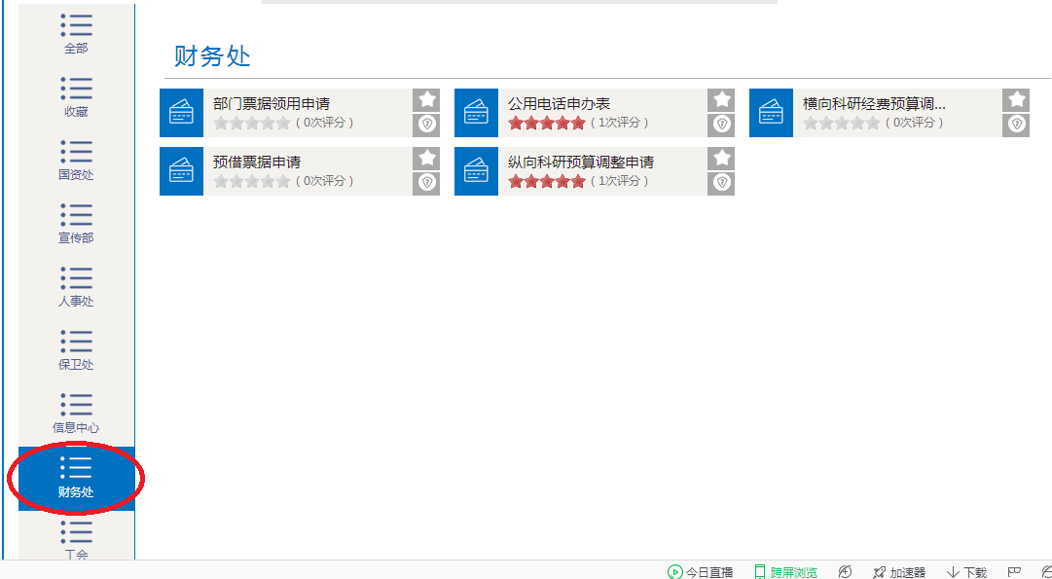
目前可在网上办理的科研经费相关业务有：
1.纵向科研经费预算调整申请
2.横向科研经费预算调整申请
3.预借票据申请
其他相关业务的上线敬请关注“办事大厅”
如有问题，请联系：行政服务大厅（64413496）或科研管理科（64415942）

